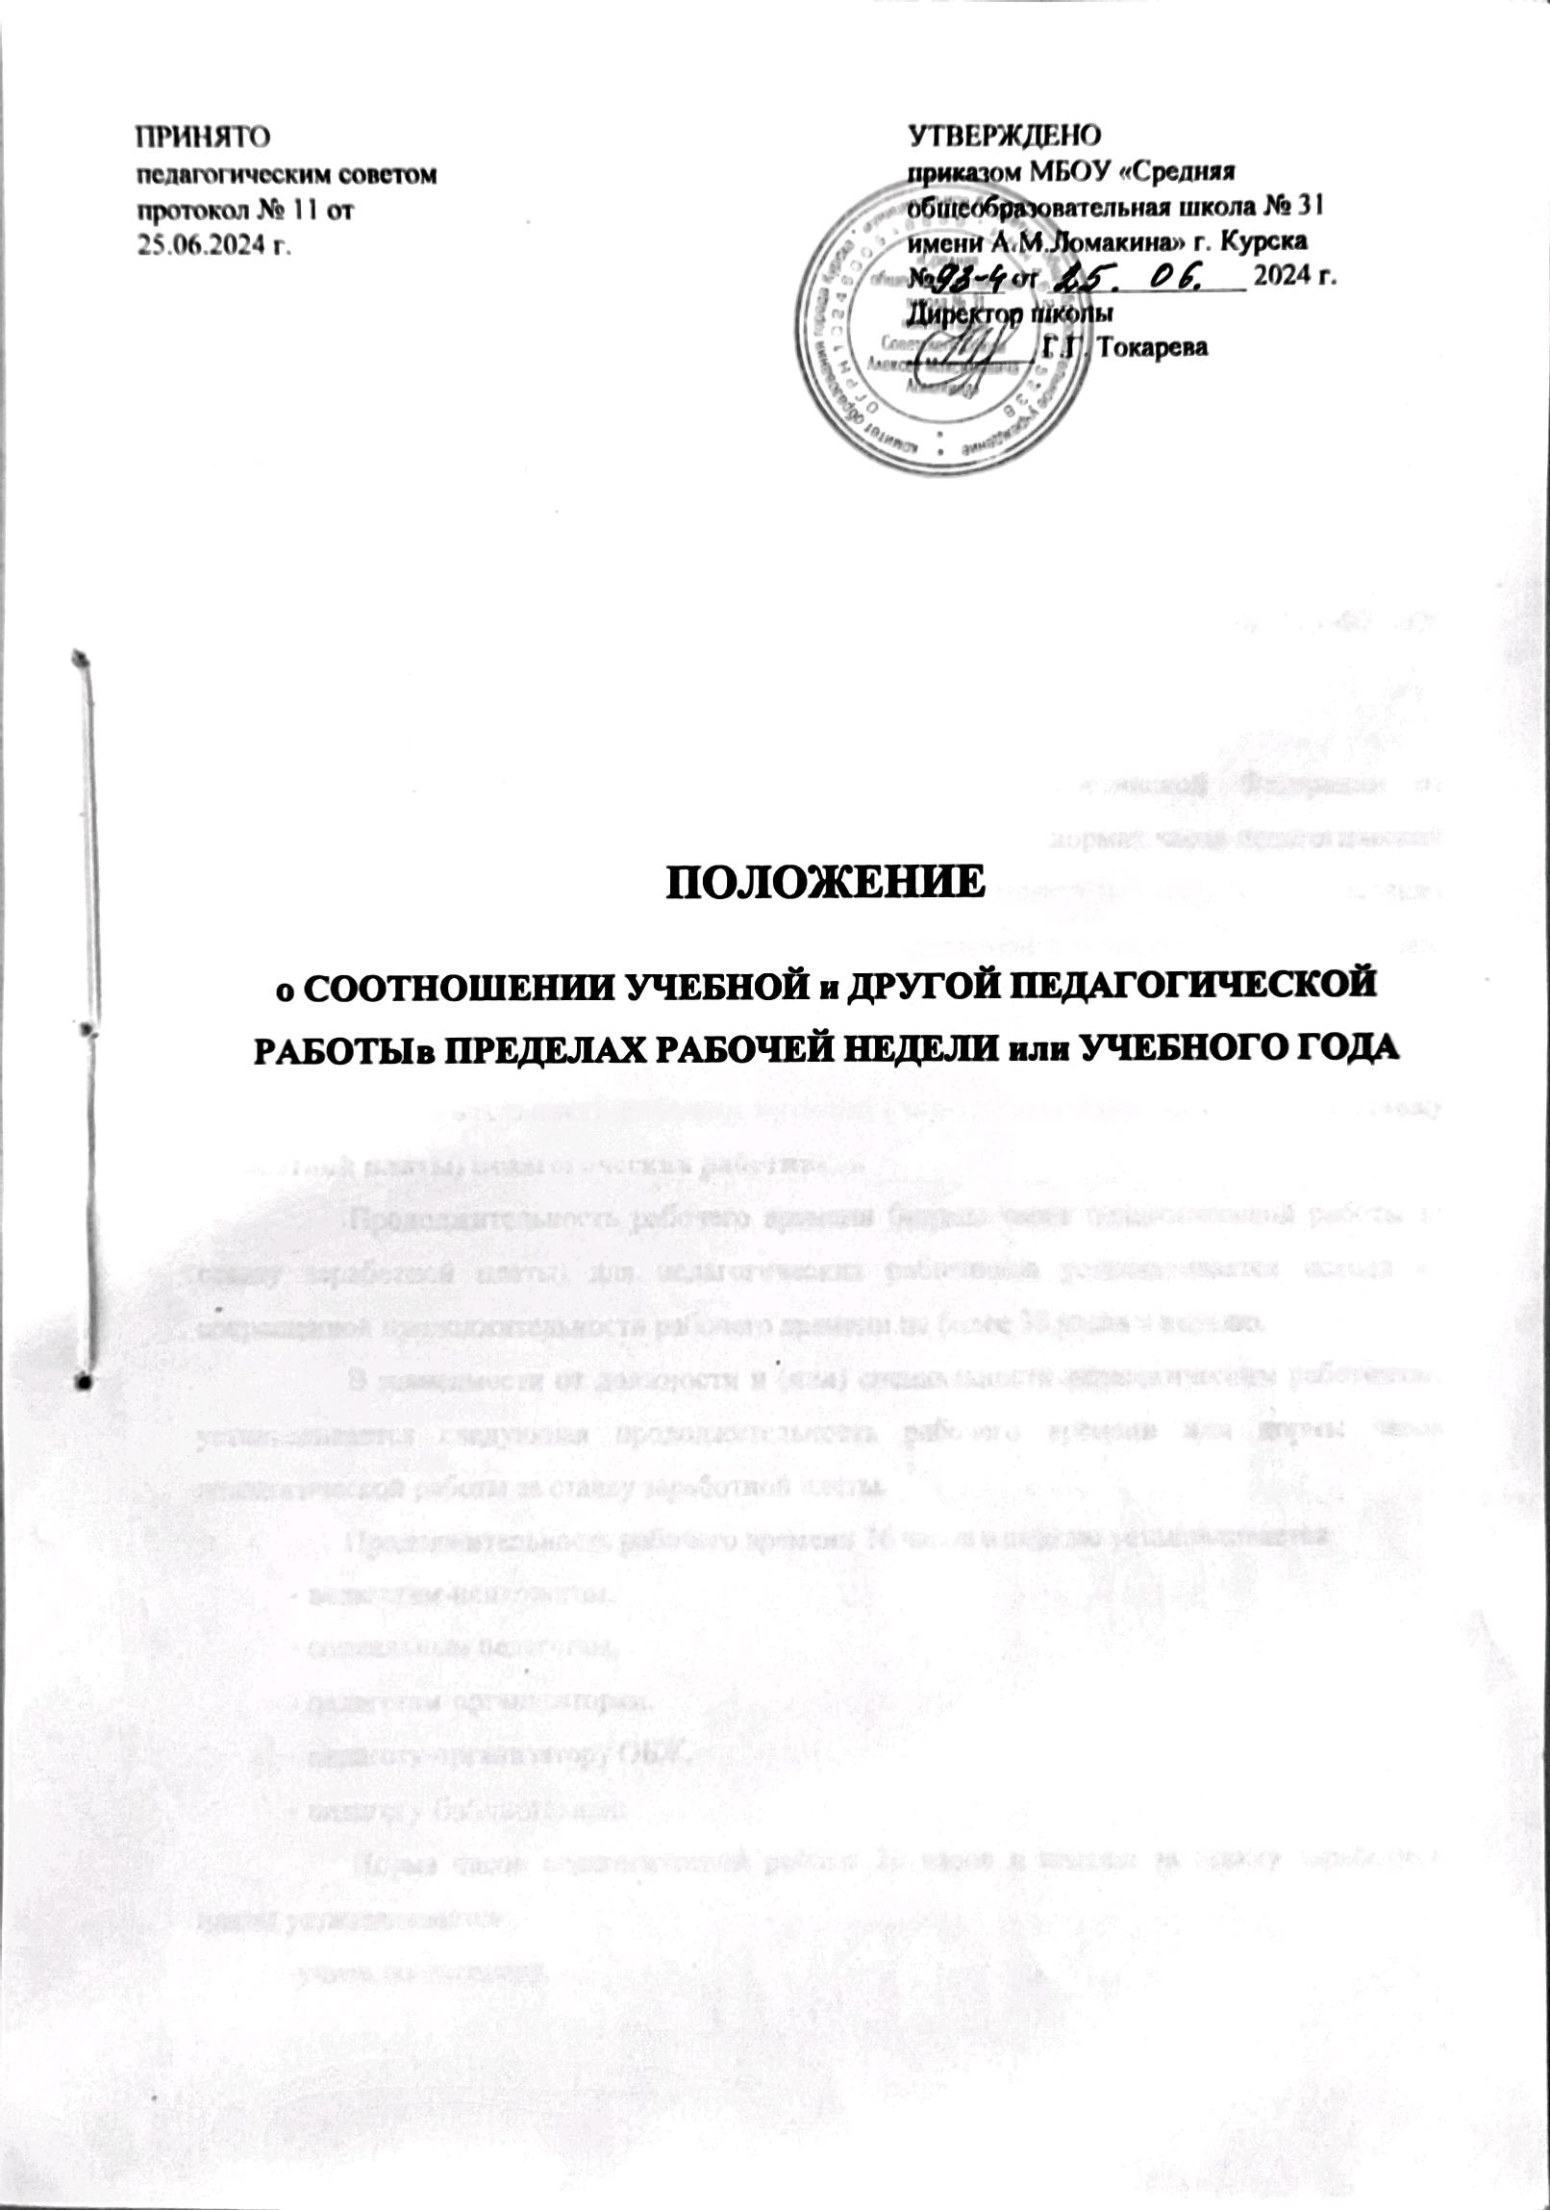

## Общие положения

* 1. Настоящее Положение о соотношении учебной и другой педагогической работы в пределах рабочей недели или учебного года в МБОУ « Средняя общеобразовательная школа № 31имени А.М. Ломакина» (далее – Положение) определяет соотношение учебной и другой педагогической работы в пределах рабочей недели (или учебного года) МБОУ « Средняя общеобразовательная школа № 31имени А.М. Ломакина» далее – школа) в соответствии с законодательством Российской Федерации.
  2. Настоящее Положение разработано в соответствии с:
* Федеральным законом Российской Федерации от 29.12.2012 г. № 273-ФЗ «Об образовании в Российской Федерации» (ч. 6 ст. 47);
* Трудовым Кодексом Российской Федерации;
* приказом Министерства образования и науки Российской Федерации от 22.12.2014г. № 1601 «О продолжительности рабочего времени (нормах часов педагогической работы за ставку заработной платы) педагогических работников и о порядке определения учебной нагрузки педагогических работников, оговариваемой в трудовом договоре» (в ред. от 13.05.2019);
* Уставом школы.

## Продолжительность рабочего времени (норма педагогических часов за ставку заработной платы) педагогических работников

* 1. Продолжительность рабочего времени (нормы часов педагогической работы за ставку заработной платы) для педагогических работников устанавливается исходя из сокращенной продолжительности рабочего времени не более 36 часов в неделю.
  2. В зависимости от должности и (или) специальности педагогическим работникам устанавливается следующая продолжительность рабочего времени или нормы часов педагогической работы за ставку заработной платы.
  3. Продолжительность рабочего времени 36 часов в неделю устанавливается:
* педагогам-психологам,
* социальным педагогам,
* педагогам-организаторам,
* педагогу-организатору ОБЖ,
* педагогу-библиотекарю.
  1. Норма часов педагогической работы 20 часов в неделю за ставку заработной платы устанавливается:

-учителю-логопеду.

* 1. Норма часов учебной (преподавательской) работы 30 часов в неделю за ставку заработной платы устанавливается:
* инструктору по физической культуре,
* воспитателю группы продленного дня.
  1. Норма часов учебной (преподавательской) работы 18 часов в неделю за ставку заработной платы устанавливается:
* учителю,
* педагогу дополнительного образования.
  1. В зависимости от занимаемой должности в рабочее время педагогических работников включается учебная и воспитательная работа, в том числе практическая подготовка обучающихся, индивидуальная работа с обучающимися, научная, творческая и исследовательская работа, а также другая педагогическая работа, предусмотренная трудовыми (должностными) обязанностями и (или) индивидуальным планом, - методическая, подготовительная, организационная, диагностическая, работа по ведению мониторинга, работа, предусмотренная планами воспитательных, физкультурно- оздоровительных, спортивных, творческих и иных мероприятий, проводимых с обучающимися.

За педагогическую работу педагогическим работникам, участвующим в проведении государственной итоговой аттестации по образовательным программам основного общего и среднего общего образования в рабочее время и освобожденным от основной работы на период проведения государственной итоговой аттестации обучающихся, выплачивается компенсация в порядке, установленном частью 9 статьи 47 Федерального закона от 29 декабря 2012 г. N 273-ФЗ "Об образовании в Российской Федерации».

* 1. Нормы часов педагогической работы за ставку заработной платы педагогических работников устанавливаются в астрономических часах. Нормы часов учебной (преподавательской) работы устанавливаются в астрономических часах, включая короткие перерывы (перемены), динамическую паузу.
  2. Нормы часов педагогической работы за ставку заработной платы и нормы часов учебной (преподавательской) работы являются расчетными величинами для исчисления педагогическим работникам заработной платы за месяц с учетом установленного объема педагогической работы или учебной (преподавательской) работы в неделю (в год).
  3. За педагогическую работу или учебную (преподавательскую) работу, выполняемую педагогическим работником с его согласия сверх установленной нормы часов за ставку заработной платы либо ниже установленной нормы часов за ставку заработной платы, оплата производится из установленного размера ставки заработной платы пропорционально фактически определенному объему педагогической работы или учебной

(преподавательской) работы, за исключением случаев выплаты ставок заработной платы в полном размере, гарантируемых согласно пункту 4.2. настоящего Положения учителям, которым не может быть обеспечена учебная нагрузка в объеме, соответствующем норме часов учебной (преподавательской) работы, установленной за ставку заработной платы в неделю.

## Порядок определения учебной нагрузки педагогических работников, оговариваемых в трудовом договоре

* 1. Порядок определения учебной нагрузки педагогических работников, оговариваемой в трудовом договоре (далее - Порядок), определяет правила определения учебной нагрузки педагогических работников, оговариваемой в трудовом договоре, основания ее изменения, случаи установления верхнего предела учебной нагрузки в зависимости от должности и (или) специальности педагогических работников с учетом особенностей их труда.
  2. При определении учебной нагрузки педагогических работников устанавливается ее объем по выполнению учебной (преподавательской) работы во взаимодействии с обучающимися по видам учебной деятельности, установленным учебным планом (индивидуальным учебным планом), текущему контролю успеваемости, промежуточной и итоговой аттестации обучающихся.
  3. Объем учебной нагрузки педагогических работников, выполняющих учебную (преподавательскую) работу, определяется ежегодно на начало учебного года и устанавливается штатным расписанием и тарификацией.
  4. Объем учебной нагрузки, установленный педагогическому работнику, оговаривается в трудовом договоре, заключаемом с педагогическим работником, и (или) в дополнительном соглашении к трудовому договору.
  5. Объем учебной нагрузки педагогических работников школы, установленный на начало учебного года, не может быть изменен в текущем учебном году по инициативе работодателя в сторону ее снижения.
  6. Объем учебной нагрузки педагогических работников, установленный в текущем учебном году, не может быть изменен по инициативе работодателя на следующий учебный год в сторону ее снижения, за исключением случаев, связанных с уменьшением количества часов по учебным планам, сокращением количества обучающихся, сокращением количества классов.
  7. Временное или постоянное изменение (увеличение или снижение) объема учебной нагрузки педагогических работников по сравнению с учебной нагрузкой, оговоренной в трудовом договоре, допускается только по соглашению сторон трудового договора, заключаемого в письменной форме, за исключением изменения объема учебной

нагрузки педагогических работников в сторону его снижения, предусмотренного пунктом

* 1. настоящего Положения.
  2. Об изменениях объема учебной нагрузки (увеличение или снижение), а также о причинах, вызвавших необходимость таких изменений, работодатель обязан уведомить педагогических работников в письменной форме не позднее, чем за два месяца до осуществления предполагаемых изменений, за исключением случаев, когда изменение объема учебной нагрузки осуществляется по соглашению сторон трудового договора.
  3. Локальные нормативные акты по вопросам определения учебной нагрузки педагогических работников, осуществляющих учебную (преподавательскую) работу, а также ее изменения принимаются с учетом мнения выборного органа первичной профсоюзной организации или педагогического совета.

## Определение учебной нагрузки учителей, для которых норма часов преподавательской работы составляет 18 часов в неделю за ставку заработной платы, основания ее изменения

* 1. Учебная нагрузка учителей определяется с учетом количества часов по учебным планам, рабочим программам учебных предметов, основным образовательным программам, кадрового обеспечения.
  2. Выплата ставки заработной платы в полном размере при условии догрузки до установленной нормы часов другой педагогической работой гарантируется следующим учителям, которым не может быть обеспечена учебная нагрузка в объеме, соответствующем норме часов учебной (преподавательской) работы, установленной за ставку заработной платы в неделю:
     + 1 - 4 классов при передаче преподавания уроков иностранного языка, музыки, физической культуры учителям-специалистам.
     + режим рабочего времени учителей 1-х классов определяется с учетом санитарных правил СП 2.4.3648-20 к условиям обучения в школе, предусматривающих в первые два месяца «ступенчатый» метод наращивания учебной нагрузки, а также динамическую паузу, что не должно отражаться на объеме учебной нагрузки, определение которой производится один раз в год на начало учебного года в соответствии с учебным планом.
  3. При определении учебной нагрузки на новый учебный год учителям и преподавателям, для которых МБОУ «Средняя общеобразовательная школа № 31имени А.М. Ломакина» является основным местом работы, сохраняется ее объем и обеспечивается преемственность преподавания учебных предметов, за исключением случаев, предусмотренных пунктом 3.6 настоящего Положения.

Сохранение объема учебной нагрузки и преемственность преподавания учебных

предметов у учителей выпускных классов обеспечивается путем предоставления им учебной

нагрузки в классах, в которых впервые начинается изучение преподаваемых этими учителями учебных предметов.

* 1. При возложении на учителей, для которых МБОУ « Средняя общеобразовательная школа № 31имени А.М. Ломакина» является основным местом работы, обязанностей по обучению на дому детей, которые по состоянию здоровья не могут посещать школу, количество часов, установленное для обучения таких детей, включается в учебную нагрузку учителей на основании приказа директора на период, установленный приказом об организации индивидуального обучения на дому.
  2. Наступление каникул для обучающихся, в том числе обучающихся на дому, не является основанием для уменьшения учителям учебной нагрузки и заработной платы, в том числе в случаях, когда заключение медицинской организации, являющееся основанием для организации обучения на дому, действительно только до окончания учебного года.
  3. Учебная нагрузка, выполненная в порядке замещения временно отсутствующих по болезни и другим причинам учителей, оплачивается дополнительно.

## Определение учебной нагрузки педагогов дополнительного образования

* 1. Определение учебной нагрузки педагогов дополнительного образования, а также ее изменение осуществляются с учетом особенностей реализации дополнительных общеобразовательных программ в соответствии с пунктом 2 настоящего Положения.

## Выполнение другой части педагогической работы педагогическими работниками

* 1. Выполнение преподавательской работы регулируется расписанием учебных занятий, составляемым с учетом педагогической целесообразности, соблюдения санитарно- гигиенических норм и рационального использования времени учителя, которое утверждается директором школы с учетом мнения выборного органа первичной профсоюзной организации. Выполнение другой части педагогической работы педагогическими работниками, ведущими преподавательскую работу, осуществляется в течение рабочего времени, которое не конкретизировано по количеству часов.
  2. Другая часть педагогической работы работников, ведущих преподавательскую работу, требующая затрат рабочего времени, которое не конкретизировано по количеству часов, вытекает из их должностных обязанностей, предусмотренных Уставом, Правилами внутреннего трудового распорядка, тарифно-квалификационными (квалификационными) характеристиками, и регулируется планам работы и локальными актами школы, графиками и планами работы, в том числе личными планами педагогического работника, другими организационно-распорядительными документами, и включает:
     + выполнение обязанностей, связанных с участием в работе педагогических советов,

методических объединений учителей, с работой по проведению родительских собраний,

консультаций, оздоровительных, воспитательных и других мероприятий, предусмотренных образовательной программой;

* + - организацию и проведение методической, диагностической и консультативной помощи родителям (законным представителям), семьям, обучающим детей на дому в соответствии с медицинским заключением;
    - время, затрачиваемое непосредственно на подготовку к работе по обучению и воспитанию обучающихся, изучению их индивидуальных способностей, интересов и склонностей, а также их семейных обстоятельств и жилищно-бытовых условий;
    - периодические кратковременные дежурства в школе в период образовательной деятельности, которые могут использоваться в целях наблюдения за поведением обучающихся, обеспечения порядка и дисциплины в течение учебного времени, в том числе во время перерывов между занятиями, устанавливаемых для отдыха обучающихся, различной степени активности, приема ими пищи. При составлении графика дежурств педагогических работников в школе в период проведения учебных занятий, до их начала и после окончания учебных занятий учитываются сменность работы, режим рабочего времени каждого педагогического работника в соответствии с расписанием учебных занятий, общим планом мероприятий, другие особенности работы с тем, чтобы не допускать случаев длительного дежурства педагогических работников, дежурства в дни, когда учебная нагрузка отсутствует;
    - выполнением дополнительно возложенных на педагогических работников обязанностей, непосредственно связанных с образовательной деятельностью, с соответствующей дополнительной оплатой труда (классное руководство, проверка письменных работ, заведование учебными кабинетами, руководство методическим объединением и др.).
  1. Дни недели (периоды времени, в течение которых школа осуществляет свою деятельность), свободные для педагогических работников, ведущих преподавательскую работу, от проведения учебных занятий по расписанию (в том числе методические дни), от выполнения иных обязанностей, регулируемых графиками и планами работы, педагогический работник может использовать для повышения квалификации, самообразования, подготовки к занятиям и т.п.
  2. Режим рабочего времени учителей, которым не может быть обеспечена полная учебная нагрузка и гарантируется выплата ставки заработной платы в полном размере, определяется с учетом их догрузки до установленной нормы часов другой педагогической работой.

Формой догрузки может являться кружковая работа, работа по замене отсутствующих

учителей, проведение индивидуальных занятий на дому с обучающимися, организуемых в

соответствии с медицинским заключением, выполнение частично или в полном объеме работы по классному руководству, и другой педагогической работы, объем которой регулируется школой.

* 1. Периоды осенних, зимних, весенних и летних каникул, установленных для обучающихся и не совпадающие с ежегодно оплачиваемыми основными и дополнительными отпусками работников (далее – каникулярный период), являются для работников рабочим временем.

В каникулярный период педагогические работники осуществляют педагогическую, методическую, а также организационную работу, связанную с реализацией образовательной программы, в пределах нормируемой части их рабочего времени (установленного объема учебной нагрузки (педагогической работы), определенной им до начала каникул, с сохранением заработной платы в установленном порядке.

Учителя, осуществляющие индивидуальное обучение на дому детей в соответствии с медицинским заключением, в каникулярный период привлекаются к педагогической (методической, организационной) работе с учетом количества часов индивидуального обучения таких детей, установленного им до начала каникул.

* 1. Режим рабочего времени педагогических работников, принятых на работу во время летних каникул обучающихся, определяется в пределах нормы часов преподавательской (педагогической) работы в неделю, установленной за ставку заработной платы и времени, необходимого для выполнения других должностных обязанностей.
  2. Режим рабочего времени всех работников в каникулярный период регулируется нормативными актами школы (приказом директора).
  3. Периоды отмены учебных занятий (образовательной деятельности) для обучающихся по санитарно-эпидемиологическим, климатическим и другим основаниям являются рабочим временем педагогических и других работников школы.
  4. В периоды отмены учебных занятий в отдельных классах либо в целом по школе по санитарно-эпидемиологическим, климатическим и другим основаниям учителя другие педагогические работники привлекаются к учебно-воспитательной, методической, организационной работе на основании приказа директора школы.
  5. Режим рабочего времени педагогических работников, привлекаемых в период, не совпадающий с ежегодным оплачиваемым отпуском, на срок не более одного месяца, в оздоровительные образовательные лагеря с дневным пребыванием детей, создаваемые в каникулярный период в той же местности на базе школ, устанавливается с учетом выполняемой ими работы и определяется правилами внутреннего трудового распорядка МБОУ « Средняя общеобразовательная школа № 31имени А.М. Ломакина», графиками работы, коллективным договором.

## Особенности определения учебной нагрузки педагогических работников, находящихся в отпуске по уходу за ребенком до достижения им возраста 3 лет, а также лицам, замещающим должности педагогических работников на определенный срок, по совместительству либо выполняющих иную работу наряду с работой, определенной трудовым договором

* 1. Определение учебной нагрузки учителей, педагогов дополнительного образования, находящихся в отпуске по уходу за ребенком до достижения им возраста трех лет, осуществляется в соответствии с пунктами 2 - 6 настоящего Положения соответственно и распределяется на указанный период между другими педагогическими работниками.
  2. Определение учебной нагрузки педагогических работников на определенный срок осуществляется для выполнения учебной нагрузки на период замещения временно отсутствующих педагогических работников, а также на период временного замещения вакантной должности до приема на работу постоянного работника.
  3. Определение и изменение учебной нагрузки лиц, замещающих должности педагогических работников по совместительству, а также путем замещения таких должностей наряду с работой, определенной трудовым договором (в том числе директора школы, его заместителями, другими работниками наряду со своей основной работой), осуществляется в соответствии с пунктами 2- 6 настоящего Положения.
  4. Определение учебной нагрузки лицам, замещающим должности педагогических работников наряду с работой, определенной трудовым договором, осуществляется путем заключения дополнительного соглашения к трудовому договору, в котором указывается срок, в течение которого будет выполняться учебная (преподавательская) работа, ее содержание, объем учебной нагрузки и размер оплаты.